
Ministero delle Infrastrutture e dei Trasporti
DIREZIONE GENERALE PER LE INVESTIGAZIONI FERROVIARIE

Relazione d’indagine su serie di inconvenienti riguardanti l’indebito superamento di segnale disposto a via impedita (SPAD)

Roma, 20 maggio 2011
INDICE

1 SINTESI 3
2 FATTI IN IMMEDIATA RELAZIONE ALL’EVENTO 4
2.1 Evento 4
2.2 Circostanze dell’evento 13
2.3 Decessi, lesioni e danni materiali 18
2.4 Circostanze esterne 21
3 RESOCONTO DELL’INDAGINE 26
3.1 Sistema di gestione della sicurezza 26
3.2 Norme e regolamenti 32
4 ANALISI E CONCLUSIONI 34
4.1 Conclusioni 34
4.2 Osservazioni aggiuntive 36
4.3 Raccomandazioni 37

SINTESI
La presente relazione di indagine, sviluppata dal Ministero delle Infrastrutture e dei Trasporti, Direzione Generale per le Investigazioni Ferroviarie, considera una serie di eventi di indebito superamento del segnale disposto a via impedita (Signal Passed At Danger - SPAD) occorsi in Italia dal 2000 al 2010, con una maggiore attenzione agli eventi verificatisi in epoca recente (fonti dei dati: A.n.s.f. , R.f.i., Trenitalia).
Considerato il ripetersi di eventi anomali della stessa tipologia sulla rete ferroviaria nazionale, in data 21 giugno 2010 con DD 19/2010, la Direzione Generale per le Investigazioni Ferroviarie costituiva apposita commissione d’indagine così composta:

Presidente ing. Roberto Focherini

Componente ing. Salvatore De Marco

La commissione è stata supportata dal geom. Battista Antonio Gigliotti e dall’ing. Massimiliano Bruner.
Le procedure investigative hanno avuto luogo per mezzo di analisi della documentazione trasmessa dal Gestore dell’Infrastruttura relativamente agli inconvenienti indicati.
Dal DLG 162/2007, in recepimento della Direttiva UE 49/2004, è definito “incidente” un evento improvviso indesiderato e non intenzionale o una specifica catena di siffatti eventi aventi conseguenze dannose. È classificato “grave” un incidente che causa la morte di almeno una persona o il ferimento grave di cinque o più persone o seri danni al materiale rotabile, all'infrastruttura o all'ambiente e qualsiasi altro incidente analogo avente un evidente impatto sulla regolamentazione della sicurezza ferroviaria o sulla gestione della stessa e danni il cui costo totale può essere stimato in almeno 2 milioni di euro. È classificato “inconveniente” qualsiasi evento diverso da un incidente o da un incidente grave, associato alla circolazione dei treni e avente un'incidenza, anche potenziale, sulla sicurezza dell'esercizio.
Lo SPAD è un evento della circolazione ferroviaria classificato come “pericolato” o “inconveniente”. Uno SPAD è un evento che non necessariamente può generare problemi alla gestione dell’esercizio ferroviario, ma racchiude potenzialmente tutte le caratteristiche di una “causa diretta” nella creazione di un incidente ferroviario vero e proprio (incidenti di tipo UIC – Allegato 1).

FATTI IN IMMEDIATA RELAZIONE ALL’EVENTO

Evento
L’evento classico di SPAD implica da parte di materiale rotabile in esercizio ferroviario il superamento indebito di un segnale disposto a via impedita. Gli eventi sono registrati nella Banca Dati Sicurezza del Gestore dell’Infrastruttura (PIC BDS, Allegato 2). Con riferimento al periodo temporale di esercizio 2003-2011, la BDS fornisce una chiara visione della evoluzione di accadimento del fenomeno di SPAD sulla Rete Ferroviaria Italiana (Fig. 1).
Fig. 1 – Evoluzione del fenomeno di SPAD e raffronto dell’esercizio sviluppato sulla Rete Ferroviaria Italiana (Fonte Dati BDS del Gestore dell’Infrastruttura RFI, Elaborazione MIT-DGIF).

Dalla analisi della Fig. 1 si nota un netto decadimento del ripetersi del fenomeno di SPAD sulla Rete Ferroviaria Italiana, al progredire degli anni. Il dato è ancora più confortante se raffrontato con il livello di esercizio sviluppato sulla RFI, mediamente costante e pari a circa 350 Mtrkm, così come dalla evoluzione temporale dell’esercizio sviluppato da ogni compartimento mediamente costante nell’intervallo temporale 2003-2010 (fig. 2).
Si nota inoltre che il rapporto tra l’evoluzione temporale degli SPAD recenti (2007-2010) e il traffico in Milioni di Treni per km (MTrkm) è grossomodo costante e dell’ordine di 1 Spad ogni 20 MTrkm.

Fig. 2 – Evoluzione compartimentale dell’esercizio ferroviario nell’intervallo temporale 2003-2010 (fonte Dati Rete Ferroviaria Italiana)

L’evidenza della diminuzione degli eventi di SPAD negli anni può essere efficacemente posta in relazione con l’impegno profuso dalle imprese ferroviarie del Gruppo FS e non solo ed in particolare da parte del Gestore dell’Infrastruttura nel dotare la propria Rete Ferroviaria di strumentazione di controllo e supporto alla condotta dei treni. È quanto emerge se si confronta il risultato della Fig. 1 con quello della Fig. 3.
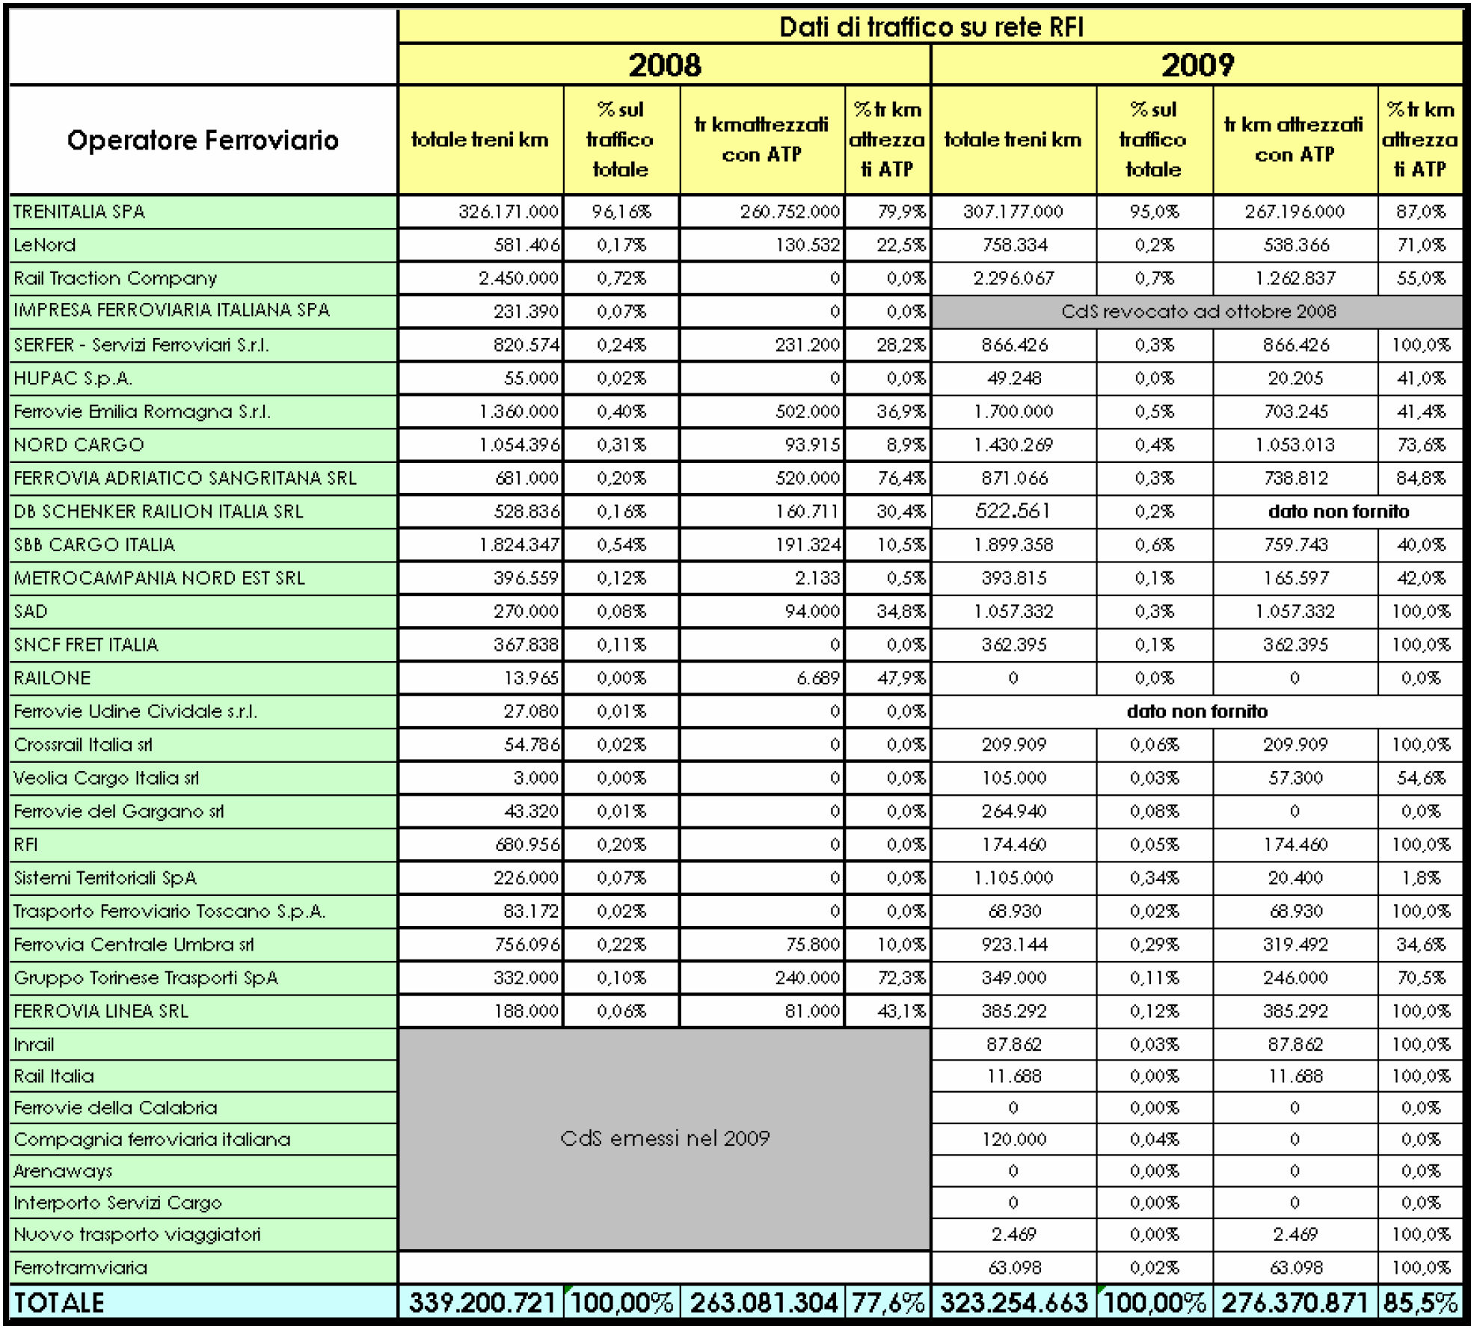
Fig. 3 – Dati di traffico sulla Rete Ferroviaria Italiana (Fonte RELAZIONE SULLE ATTIVITA’ SVOLTE DALL’AGENZIA NAZIONALE PER LA SICUREZZA DELLE FERROVIE NELL’ANNO 2009 e primi elementi sull’attività svolta nel 2010 fino al 31 agosto)

A fronte di una sostanziale conservazione del numero di trenichilometro, negli anni 2008-2009, specificatamente il numero di questi ultimi attrezzati con sistemi di ausilio/controllo della marcia del treno è stato incrementato dell’8%.
Tale dato di sicurezza va congiunto con l’impegno profuso dalle imprese ferroviarie nell’attrezzaggio del materiale rotabile. La verifica di quanto ora esposto è evidenziato nella fig. 4: nel 2009 la percentuale di cabine di guida attrezzate con sistemi di bordo di controllo della marcia del treno è pari al 78% circa del parco rotabili circolanti sulla Rete Ferroviaria Italiana.
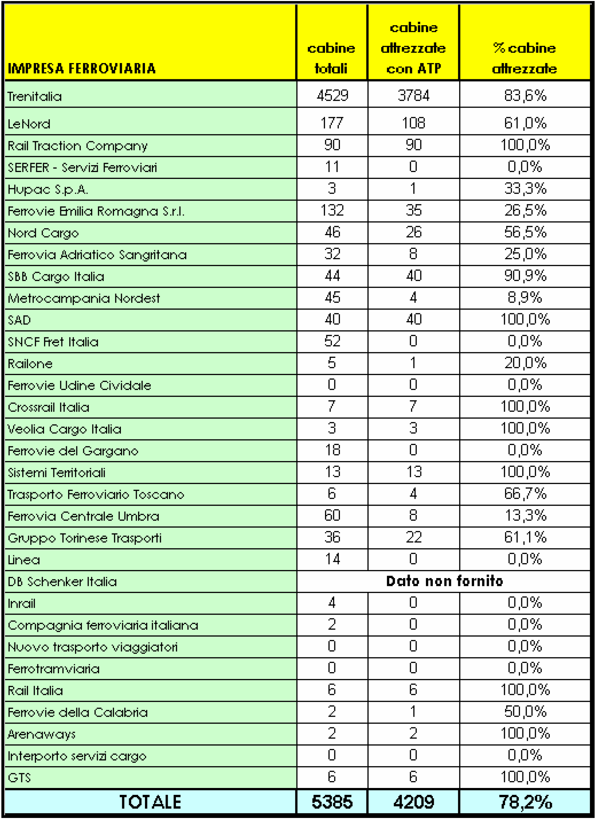
Fig. 4 – Dati di attrezzaggio del materiale rotabile mediante sistemi di supporto alla condotta e/o sistemi di controllo della marcia del treno (Fonte RELAZIONE SULLE ATTIVITA’ SVOLTE DALL’AGENZIA NAZIONALE PER LA SICUREZZA DELLE FERROVIE NELL’ANNO 2009 e primi elementi sull’attività svolta nel 2010 fino al 31 agosto).

Una terza motivazione del decadimento del numero dei pericolati “SPAD” è dovuta all’emissione, da parte degli Enti Normatori, di regolamenti sempre più stringenti in materia di sicurezza della circolazione. Il recepimento da parte del Gestore dell’Infrastruttura e delle Imprese Ferroviarie di tali regolamenti ha comportato il rafforzamento delle attività di formazione degli agenti, svolgenti mansioni direttamente ed indirettamente collegate con la sicurezza della gestione dell’esercizio ferroviario (fig. 5), creando i presupposti per un miglioramento della attenzione e della professionalità nei confronti delle modalità di condotta dei treni.
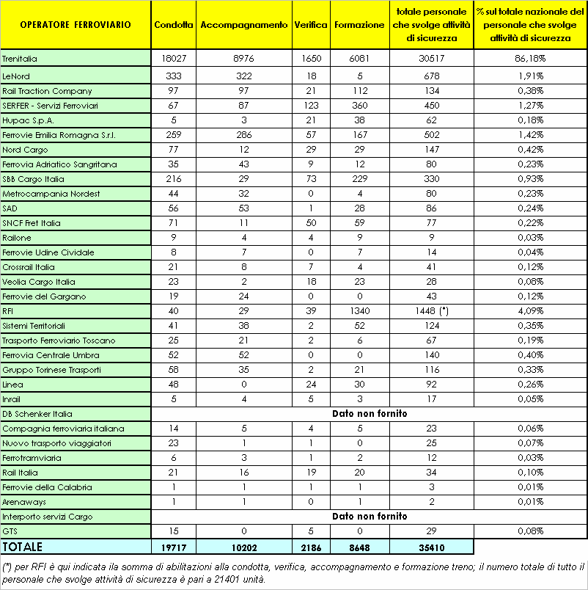
Fig. 5 – La formazione professionale nell’anno 2009 degli agenti del G.I. e delle I.F. svolgenti mansioni direttamente od indirettamente connesse con la sicurezza dell’esercizio ferroviario (Fonte RELAZIONE SULLE ATTIVITA’ SVOLTE DALL’AGENZIA NAZIONALE PER LA SICUREZZA DELLE FERROVIE NELL’ANNO 2009 e primi elementi sull’attività svolta nel 2010 fino al 31 agosto).

Si deve sottolineare che in merito alla formazione del personale, l’Agenzia per la Sicurezza delle Ferrovie (ANSF), ha anche disciplinato le “attribuzioni in materia di sicurezza ferroviaria” con il Decreto n°14/2009. Al Gestore della Infrastruttura e alle Imprese Ferroviarie viene imposta la modifica, mediante uniformazione ed aggiornamento, dei requisiti e delle modalità per il riconoscimento da parte di ANSF del personale che eroga formazione e partecipa a commissioni d’esame attinenti alle attività di sicurezza di competenza della stessa ANSF ed infine con la costituzione dell’Albo degli Istruttori/Esaminatori riconosciuti da ANSF.

La Commissione d’Indagine oltre a definire lo stato dell’arte raggiunto sulla Rete RFI in merito al fenomeno SPAD, ha esaminato, in particolare gli inconvenienti avvenuti in Italia e riguardanti il superamento del segnale a via impedita relativi all’anno 2010. Nella Error: Reference source not found sono elencati tali eventi ricavati dai Primi Rapporti Informativi (PRI), dalle Relazioni Informative (RI), dai dati presenti nella Banca Dati Sicurezza (BDS) di RFI e dalle relazioni di indagine del Gestore dell’Infrastruttura e/o dell’Imprese Ferroviarie coinvolte.

SPAD 2010 - Tabella
ID | Data | Ora | Località | Descrizione | PRI | RI | BDS | Relazioni GI / IF
1 | 24/01/2010 | 12.59 | CHIASSO | TRENO 25067 (CHIASSO-ABATE C.) PARTIVA INDEBITAMENTE SUPERANDO IL SEGNALE D61 LATO ITALIA A VIA IMPEDITA IMMETTENDOSI SU BINARIO 944 DIVERSAMENTE ALIMENTATO (15.000 VOLT)CAUSANDO UN CORTO CIRCUITO | x | x
2 | 26/01/2010 | 8.20 | PARMA | SEGNALATA IDEBITA PARTENZA CON SEGNALE DISPOSTO A VIA IMPEDITA DEL TRENO 6485 (REG. PARMA-BOLOGNA) DAL II BINARIO. NELL'OCCORSO NESSUN DANNO A PERSONE, MEZZI OD INFRASTRUTTURA.CONTESTAZIONE AL PDC AVVENUTA A MODENA CON CONSEGUENTE SOPPRESSIONE DEL TRENO | x | x
3 | 09/02/2010 | 8.48 | PM LAVINIO | NODO DI BOLOGNA - TRENO 65552 INDEBITO SUPERAMENTO SEGNALE PROTEZIONE 52 DI LAVINO CON OCCUPAZIONE PRIMO CDB. ATTIVATA NEI CONFRONTI DEL PDC LA PROCEDURA 6/2004. TRENO RIPARTIVA DOPO IL CAMBIO DEL PERSONALE . | x | x | x | x
4 | 16/02/2010 | 7.24 | LEGNAGO | INDEBITA PARTENZA TRENO 5562 AL BINARIO 3. L’ ITINERARIO DEL TRENO 5562 ERA CONVERGENTE CON L’ ITINERARIO DI PARTENZA DEL TRENO 20654 CHE ERA PARTITO ALLE 7.23 AL BINARIO 4, TEMPESTIVAMENTE FERMATO DAL DM. | x | x
5 | 01/03/2010 | 12.18 | BOLOGNA CENTRALE | NODO DI BOLOGNA.TRENO 11461:(ALN 663.101+LN778.401 SPROVVISTO DI APPARECCHIATURA SCMT) PARTITO CON SEGNALE DI PARTENZA DISPOSTO A VIA IMPEDITA. TALLONATI DEVIATOI 517 DI BO. C.LE E 53 DI BOLOGNA P.LE RAVONE.CONTESTATO SUPERAMEENTO SEGNALE A BO. P.LE RAVON | x | x | x | x
6 | 12/05/2010 | 5.47 | BRENNERO | DALLA STAZIONE DI BRENNERO PARTIVA ERRONEAMENTE TRENO 43202 DAL 3° BIN. , ANZICHE` IL TRENO 43100 DAL 4° BIN. IL TRENO 43100 TALLONAVA I DEVIATOI 17 E 13 E SI E’ INOLTRATO IN LINEA. | x | x | x | x
7 | 22/05/2010 | 6.54 | BRENNERO | DALLA STAZIONE DI BRENNERO PARTIVA ERRONEAMENTE TRENO 88515(LOCOMOTORE ISOLATO DIRETTO A INNSBRUK) DAL BIN. VII Austria ANZICHE` TRENO 5245 DAL BIN. Tronco Austria, TALLONANDO DEVIATOI N.19 | x | x | x | x
8 | 04/06/2009 | 20.00 | NOVARA | INDEBITO SUPERAMENTO DEL SEGNALE BASSO DI MANOVRA N.34 A VIA IMPEDITA DA PARTE DEL PERSONALE DI MANOVRA DI TRENITALIA DIVISIONE REGIONALE IN FASE DI RICOVERO DEL MATERIALE VUOTO DEL TRENO 4851(ALN 66631177). TALLONATO IL DEVIATOIO INTALLONABILE N.19 | x | x
9 | 21/06/2010 | 7.39 | BUSTO ARSIZIO | DIRETTRICE 3 PDM TR 20225 SUPERAVA SEGN P.ZA M V DISPOSTO A VIA IMPEDITA, IL CONVOGLIO SI E’ ARRESTATO A SEGUITO DELL’ INTERVENTO INFRENATURA DELL’ SCMT | x | x | x
10 | 23/06/2010 | 6.54 | LOANO | IL TRENO 11363 E’ PARTITO CON L’ORDINE DI PARTENZA DEL CAPOTRENO NONOSTANTE IL SEGNALE DI PARTENZA FOSSE A VIA IMPEDITA. | x |  | x | x
11 | 30/06/2010 | 22.55 | SALERNO | DURANTE LA MANOVRA DI GIRO LOCOMOTORE DEL TRENO 587, GIUNTO DA SALERNO ALLE ORE 20.45(+12) (TERMINE CORSA), IL LOCOMOTORE E444047 IN MANOVRA TALLONAVA IL DEVIATOIO 11A IN POSIZIONE ROVESCIA A SEGUITO DI INDEBITO SUPERAMENTO DEL SB16 DISPOSTO A VIA IMPEDITA | x | x
12 | 06/09/2010 | 14.10 | SESTRI LEVANTE | DIRETTRICE 4 TRENO 11267 SUPERA IL SEGNALE DI PROTEZIONE DISPOSTO A VIA IMPEDITA E SI ARRESTA PRIMA DI IMPEGNARE I DEVIATOI DI INGRESSO DELLA STAZIONE . | x |  | x
13 | 13/10/2010 | 16.46 | PRATO CENTRALE | DOPO AVER EFFETTUATO FERMATA A PRATO PORTA SERRAGLIO, IL TRENO RIPRENDE LA MARCIA SU ORDINE DEL CAPO TRENO, SUPERANDO SUCCESSIVAMENTE IL SEGNALE “B” DI PROTEZIONE DI PRATO CENTRALE DISPOSTO A VIA IMPEDITA | x | x | x
14 | 22/11/2010 | 14.20 | BOLZANO | TRENO 72229 IN PARTENZA DA BOLZANO SUPERAVA SEGNALE DI PARTENZA ESTERNO S9 DISPOSTO A VIA IMPEDITA | x | x | x

Nel periodo di riferimento considerato (l’anno 2010) sono stati evidenziati 14 inconvenienti inerenti il superamento del segnale a disposto a via impedita diversamente dal dato emerso dalla sola BDS, nella quale sono registrati solo 9 eventi.

Circostanze dell’evento
Nella Error: Reference source not found, sono indicate, relativamente a ciascuno degli inconvenienti in esame riportati in Error: Reference source not found, le seguenti informazioni:

- localizzazione dell’evento;
- n° treno;
- Impresa Ferroviaria titolare del trasporto;
- Tipologia treno
- Categoria del treno.
- Provvedimenti/Note
- Presenza dell’SCMT
- Danni

SPAD 2010 - Tabella
ID | Linea/Tratta | Località | Tipo Località | DTP | n° Treno | IF | Tipologia | Categoria | Provvedimenti / note | SCMT terra/bordo | Danni materiali | Feriti/ morti
1 | CHIASSO-MILANO/ | CHIASSO | Stazione | Milano | 25067 | Trenitalia | Viaggiatori | REG | Treno retrocesso e soppresso, viaggiatori trasbordati su treno 25069 a seguito | SI/SI | LIEVI (GI) | NO
2 | BOLOGNA-PIACENZA/ | PARMA | Stazione | Bologna | 6485 | Trenitalia | Viaggiatori | REG | Treno arrestato dopo un percorso di 400m a seguito di ordine telefonico del DM Operatore. Dopo l’arresto il treno veniva retrocesso in I binario da dove ripartiva alle 8.20.  Treno soppresso da Modena a Bologna a seguito dell’applicazione della procedura 6/2004 nei confronti del P.D.B. I viaggiatori proseguivano con treno 3961 | SI/SI | LIEVI (GI) | NO
3 | NODO DI BOLOGNA/ | PM LAVINIO | Posto di Blocco | Bologna | 65552 | Trenitalia Cargo | Merci | - | Attivata nei confronti del PdC la procedura 6/2004. treno ripartiva dopo il cambio del personale. Da accertamenti eseguiti, il segnale S52 del PM Lavinio non è mai stato disposto a via libera per il treno 65552. | SI/SI | LIEVI (GI) | NO
4 | ROVIGO-VERONA/ LEGNAGO-CEREA | LEGNAGO | Stazione | Verona | 5562 | Trenitalia | Viaggiatori | REG | Il DM dopo aver disposto a via impedita il segnale del treno 20654, accertatosi che il treno 5562 fosse fermo e non avesse impegnato l’itinerario del treno 20654, disponeva a via libera il segnale relativo al treno 20654 | SI/SI | NO | NO
5 | BOLOGNA-VIGNOLA/ | BOLOGNA CENTRALE | Posto di Comunicazione | Bologna | 11461 | FER | Viaggiatori | REG | Applicata la disposizione 6/2004. Treno 11461 soppresso; i viaggiatori hanno utilizzato il treno seguente. (Note:Condizioni atmosferiche e visibilità buone) | SI/SI | LIEVI(GI) | NO
6 | BRENNERO-INNSBRUK/ | BRENNERO | Posto di Comunicazione | Verona | 43202 | OBB | Merci | EXP | A Matrei(Austria) viene sostituito il PdC, dopo un’ ora circa è stato ripristinato il funzionamento dei deviatoi n.13 e n.17 | SI/SI | LIEVI(GI) : 300€ Circa | NO
7 | BRENNERO-INNSBRUK/ | BRENNERO | Posto di Comunicazione | Verona | 88515 | RCA | Merci | - | Dopo visita sul posto il deviatoio n.19 risultava regolare. Si autorizzava quindi la partenza del treno regionale 5245 con 5 min. di ritardo. Il treno 88515 dopo manovra di retrocessione, veniva soppresso e il PdC sostituito. | SI/SI | LIEVI(GI) : 200€ Circa | NO
8 | NOVARA-TORINO/ | NOVARA | Posto di Comunicazione | Torino | 4851 | Trenitalia | Manovra | REG | Notificata dal DM al PdC del treno 4851 la non conformità con modulo M40 n°11. Soppresso treno 10709. Danneggiata cassa di manovra del deviatoio n.19. | SI/SI | SI (GI): Sostituita cassa di manovra del deviatoio 19 | NO
9 | DOMODOSSOLA-MILANO | BUSTO ARSIZIO | Fermata | Milano | 20225 | Trenitalia | Viaggiatori | REG | Contestazione immediata al PdC e Trasbordo viaggiatori su treno regionale 23009 | SI/SI | NO | NO
10 | GENOVA-VENTIMIGLIA/ LOANO-PIETRA LIGURE | LOANO | Fermata | Genova | 11363 | Trenitalia | Manovra | REG | In corrispondenza del P.I. relativo al segnale di partenza disposto a via impedita, l’SCMT interviene regolarmente arrestando il treno e segnalandolo al PdC. Il PdC, riporta il treno in condizioni di marcia e, senza comunicare col D.M. o col Capotreno, riprende la corsa di iniziativa. L’arresto definitivo del treno è dovuto alle azioni immediatamente intraprese dal D.M. Il D.M. contesta il PdC con un M40 l’indebita partenza del treno 11363. Il treno 11363 ha proseguito la corsa fino alla stazione di Pietra Ligure con scorta del capo reparto territoriale e ivi soppresso. | SI/SI | LIEVI(IF): 164’ di ritardi | NO
11 | NAPOLI-BATTIPAGLIA/ | SALERNO | Stazione | Napoli | Loc E444047 del IC 587 | Trenitalia | Manovra | - | Il locomotore del treno 587 dopo il tallonamento del deviatoio tallonabile 11a proseguiva la marcia utilizzando parte dell’itinerario d’arrivo del treno 9525. Contestazione al PdC e applicata disp.6/2004. Sostituito il PdC in partenza con IC 590 del 1/7 | SI/NO | LIEVI | NO
12 | GENOVA-PISA/ | SESTRI LEVANTE | Fermata | Genova | 11267 | Trenitalia | Viaggiatori | REG | - | SI/SI | NO | NO
13 | VIAREGGIO-FIRENZE/ VIAREGGIO PRATO | PRATO CENTRALE | Posto di Comunicazione | Firenze | 3067 | Trenitalia | Viaggiatori | REG | Il treno 3067 dopo lo SPAD, proseguendo nel suo movimento, si arrestava sul binario II di Prato C.le, in corrispondenza del circuito di stazionamento.  Applicata disposizione 6/2006. PdC e Capotreno esonerati dal proseguimento del sevizio. Treno 3067 soppresso a Prato C.le | SI/SI | NO | NO
14 | BOLZANO-MERANO/ | BOLZANO | Posto di Comunicazione | Verona | 72229 | SAD | - | INV | Dopo lo SPAD il treno 72229 occupava il CdB n.88. Successivamente il treno 72229 viene retrocesso al binario 10 di della stazione di Bolzano e applicate al PdC le procedure della disposizione 6/2004 | SI/SI | NO | NO

Decessi, lesioni e danni materiali
L’evento SPAD, come causa diretta di eventi incidentali, può provocare danni all’infrastruttura, al materiale rotabile, ferimenti e, nei peggiori casi, decessi di persone (personale viaggiante o di terra, utenti del servizio, terzi). A seguire (Fig.5) si mostra l’evoluzione temporale(anni 2003-2010) del numero di feriti/decessi provocati da incidenti aventi come causa diretta il superamento del segnale disposto a via impedita.
Fig. 5 – Evoluzione temporale del fenomeno di SPAD sulla Rete Ferroviaria Italiana in relazione ai ferimenti ed ai decessi, intervallo temporale anni 2003-2010 (Fonte Dati BDS del Gestore dell’Infrastruttura RFI, Elaborazione MIT-DGIF)
L’elaborazione dei dati contenuti nella Banca Dati Sicurezza del Gestore dell’Infrastruttura RFI, ha permesso di aggregare le suddette categorie di dati in base al Compartimento Ferroviario (fig. 6).

Fig. 6 – Ripetitività del fenomeno di SPAD sulla Rete Ferroviaria Italiana suddiviso per compartimento ferroviario in relazione ai ferimenti ed ai decessi; dati aggregati nell’intervallo temporale degli anni 2003-2010 (Fonte Dati BDS del Gestore dell’Infrastruttura RFI, Elaborazione MIT-DGIF)

Il grafico evidenzia che non esiste correlazione tra evento SPAD e numero di persone coinvolte in modo grave nell’eventuale incidente conseguente.
Nel successivo grafico ad istogramma (fig. 7) è evidenziata l’evoluzione temporale (anni 2003-2010) del danni materiali in euro (€), come aggregazione dei danni riportati dal materiale rotabile, dall’infrastruttura, da terzi e dall’ambiente, provocati da incidenti aventi come causa diretta il superamento del segnale disposto a via impedita.

Fig. 7 – Evoluzione temporale del fenomeno di SPAD sulla Rete Ferroviaria Italiana in relazione ai danni materiali (sul materiale rotabile, sull’infrastruttura, verso terzi e verso l’ambiente), anni 2003-2010 (Fonte Dati BDS del Gestore dell’Infrastruttura RFI, Elaborazione MIT-DGIF)

In analogia a quanto effettuato per l’analisi dei ferimenti/decessi in relazione al fenomeno SPAD si è inteso evidenziare (fig. 8) la distribuzione compartimentale dei danni materiali. I dati risultano aggregati temporalmente sul periodo 2003-2010). Così come già appreso nel precedente caso del grafico di fig. 6, nel grafico di fig. 8 sembra non emergere una stretta correlazione tra evento SPAD ed entità dei danni (dati aggregati nell’intervallo temporale anni 2003-2010, espressi in €) inferti dal successivo incidente all’infrastruttura ed al materiale rotabile. A suffragio di tale affermazione si ponga attenzione al dato aggregato del Compartimento di Roma, del Compartimento di Firenze oppure del Compartimento di Milano.

Fig. 8 – Ripetitività del fenomeno di SPAD sulla Rete Ferroviaria Italiana in relazione ai danni all’infrastruttura e al materiale rotabile; dati aggregati intervallo temporale anni 2003-2010 (Fonte Dati BDS del Gestore dell’Infrastruttura RFI, Elaborazione MIT-DGIF)

Circostanze esterne
L’analisi degli eventi di SPAD può essere estesa validamente mediante diversificazione degli eventi ai casi occorsi “in partenza” (da stazione, in ripartenza da fermata) ed ai casi verificatisi “in corsa”. Un’utile indicazione può derivarsi dai dati forniti nella relazione annuale della Agenzia Nazionale per la Sicurezza delle Ferrovie (fig. 9). L’analisi è estesa ai dati ricavati fino all’anno 2009.

Fig. 9 – Analisi della ripetizione degli eventi di SPAD sulla Rete Ferroviaria Italiana (Fonte RELAZIONE SULLE ATTIVITA’ SVOLTE DALL’AGENZIA NAZIONALE PER LA SICUREZZA DELLE FERROVIE NELL’ANNO 2009 e primi elementi sull’attività svolta nel 2010 fino al 31 agosto).

L’analisi del grafico conduce a fissare i seguenti aspetti. Senza alcun dubbio viene confermata la tendenza mediamente decrescente del fenomeno, così come evidenziato dalla analisi inziale (vedi fig. 1), avendo stimato semi-oscillazioni di ±3 eventi di SPAD intorno al valore medio (grafico in colore blu).
Gli eventi occorsi in linea registrano un andamento che negli anni definisce sicuramente un netto miglioramento in termini di diminuzione del fenomeno con una oscillazione del numero di eventi simile a quella relativa al diagramma del numero totale degli eventi.
Attenzione particolare invece merita l’analisi dell’andamento della numerosità dei casi di SPAD negli anni relativi agli eventi in partenza (da stazione). Nel 2000 questo tipo di eventi segnalava una numerosità pari alla metà dei casi sviluppati in corsa. Mediamente (anni 2001, 2003, 2004, 2006, 2008) si evidenzia una costanza nella ripetitività degli eventi registrati (circa 10 eventi per anno). Il 2009 vede una coincidenza delle due classi di evento SPAD, comunque sempre in diminuzione.
Per quanto riguarda gli SPAD “in corsa” la diminuzione può essere attribuita all’impegno profuso dal Gestore dell’Infrastruttura e dalle Imprese Ferroviarie nell’attrezzaggio dell’infrastruttura e del materiale rotabile con i sottosistemi di terra (SST) e di bordo (SSB) relativi ai dispositivi di supporto alla condotta e di protezione e di controllo della marcia del treno ed alla rinnovata volontà di formazione degli agenti di esercizio in materia dei nuovi avanzamenti tecnologici.
Meriterebbe maggiore attenzione l’analisi delle cause, caso per caso, che hanno condotto ad ogni singolo SPAD occorso in partenza, per le quali la Relazione di ANSF del 2009 fornisce la seguente spiegazione:”OMISSIS… sono principalmente collegati alle interrelazioni tra il personale di macchina ed il personale di accompagnamento…OMISSIS”.
La diversificazione tra SPAD da treni merci e SPAD da treni passeggeri (fig. 10), seppur i dati siano considerati in termini assoluti, non normalizzati rispetto all’impegno delle linee (trenichilometro), permette di porre in luce un altro aspetto della ripetitività del fenomeno.

Fig. 10 – Ripetitività del fenomeno di SPAD sulla Rete Ferroviaria Italiana per compartimento in relazione ai treni merci ed ai treni passeggeri; dati aggregati intervallo temporale anni 2003-2010 (Fonte Dati BDS del Gestore dell’Infrastruttura RFI, Elaborazione MIT-DGIF)

Si noti che indipendentemente dal compartimento risulta preponderante il contributo al numero di SPAD totale delle relazioni passeggeri rispetto a quello dei treni merci. Un’ulteriore analisi di ripetitività del numero di eventi SPAD è legata ad una ripartizione per fasce orarie giornaliere (fig. 8).

Fig. 11– Ripetitività del fenomeno di SPAD sulla Rete Ferroviaria Italiana in relazione alle fasce temporali giornaliere di accadimento divisi per compartimenti; dati aggregati intervallo temporale anni 2003-2010 (Fonte Dati BDS del Gestore dell’Infrastruttura RFI, Elaborazione MIT-DGIF)

Si evidenzia allora che le fasce orarie di maggiore ripetitività del fenomeno di SPAD sono distribuite tra le ore 06:00÷12:00 e le 12:00÷18:00. Tale aspetto si rileva, con numerosità diversa, per tutti i compartimenti ferroviari. Si noti che (fig. 12) il dato complessivo sul totale dei compartimenti (intera rete RFI), è in linea con quanto dedotto dai dati sui singoli compartimenti e con quanto appreso dal dato aggregato che divide gli eventi in SPAD da treni merci e SPAD da treni passeggeri. Infatti nelle fasce di orario giornaliere “notturne”, fissate tra le 18:00 e le 06:00 del giorno successivo, le tratte della rete RFI risultano usualmente impegnate dal trasporto merci, mentre il trasporto passeggeri si riduce alle categorie di media-lunga distanza di tipologia “notte”.

Fig. 12 – Ripetitività del fenomeno di SPAD sulla Rete Ferroviaria Italiana in relazione alle fasce temporali giornaliere di accadimento; dati aggregati intervallo temporale anni 2003-2010 (Fonte Dati BDS del Gestore dell’Infrastruttura RFI, Elaborazione MIT-DGIF)

In ultima istanza si è analizzata la relazione tra il fenomeno SPAD e il traffico per compartimento dal 2003 al 2010, il rapporto SPAD/MTrkm rimane mediamente dell’ordine di 1/20 tranne che per il compartimento di Cagliari, statisticamente non significativo, e per il compartimento di Verona che è dell’ordine di 1/7, valore che in buona parte è dovuto a eventi generatisi nell’Unità Territoriale di Bolzano e sulla relazione transfrontaliera del Brennero (Fig.13).

Fig. 13– Ripetitività del fenomeno di SPAD sulla Rete Ferroviaria Italiana in relazione ai traffico MTrkm divisi per compartimenti; dati aggregati intervallo temporale anni 2003-2010 (Fonte Dati BDS del Gestore dell’Infrastruttura RFI, Elaborazione MIT-DGIF)

RESOCONTO DELL’INDAGINE

Sistema di gestione della sicurezza
La gran parte della rete ferroviaria italiana è costituita da circa 16500 km gestiti da RFI e circa 332 km gestiti da FNM, delle quali circa la metà a doppio binario e circa 2/3 esercita in trazione elettrica (fig.14).

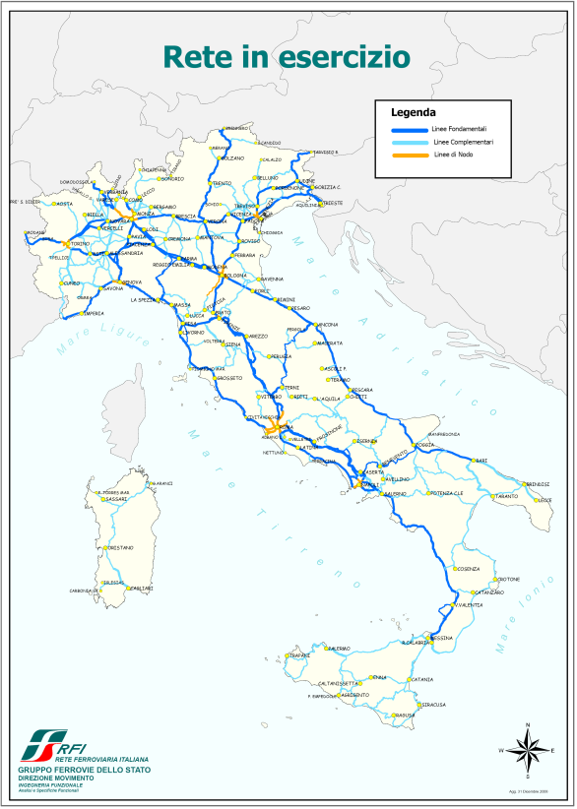
Fig. 14 – La Rete Ferroviaria Italiana (Fonte RFI)
L’esercizio ferroviario è definito da tutte le attività che in ferrovia conducono alla formazione e gestione della circolazione in sicurezza dei treni. In particolare l'insieme delle norme e l'uso delle tecnologie su cui è basato l'esercizio ferroviario costituisce la funzione detta "Movimento".

L’esercizio ferroviario deve garantire al proprio personale ad agli utenti la sicurezza nello svolgimento del servizio di trasporto di persone e di merci. La sicurezza dell'esercizio ferroviario si traduce nella applicazione un sistema di norme tecniche, standard, procedure, apparati tecnologici e comportamenti idonei a controllare la marcia dei treni.

Inoltre alla ANSF è affidato il controllo sull'S(I)GS, il sistema di gestione della sicurezza. L'SGS, monitorato da ANSF attraverso “Report” ed “Audit” temporizzati, espone l’organizzazione e i provvedimenti messi in atto dal Gestore dell’infrastruttura e dalle Imprese Ferroviarie per assicurare la gestione sicura delle attività di esercizio. Ad essa sono assegnati i compiti riguardanti la sicurezza ferroviaria per il sistema ferroviario italiano di cui al capo IV della direttiva stessa. Tutto l’apparato ferroviario si pone l’obiettivo di far tendere a zero l’incidentalità ferroviaria, e oltre all’aiuto delle tecnologie si conta molto sulle leve gestionali di controllo dei comportamenti organizzativi. Il progetto d’ideazione, sviluppo, adozione e certificazione del Sistema integrato di gestione per la sicurezza (SIGS) della circolazione dei treni e dell’esercizio ferroviario ha appunto l’obiettivo di introdurre modelli di controllo finalizzati a orientare l’organizzazione all’eccellenza dei risultati aziendali. Adottare il SIGS significa quindi adottare criteri d’approccio ai processi che impattano sulla sicurezza che, affiancandosi agli interventi di natura tecnologica, tendono a favorire il miglioramento delle prestazioni di sicurezza.

Il SIGS è uno strumento atto a favorire un cambiamento culturale che non vuole affatto penalizzare il bagaglio d’esperienza, ma al contrario tende a valorizzare questa conoscenza, ad analizzare criticamente quello che si genera tutti i giorni, senza mettere per alcun motivo in discussione il sistema ferroviario nel suo complesso, ma rivisitarlo costruttivamente per raggiungere obiettivi d’eccellenza superiori.

Nel giugno del 2001, la Direzione tecnica ha emanato la disposizione 13 – successivamente modificata nel tempo – che prevedeva: “…al fine d’ottenere servizi di trasporto sicuri e affidabili le imprese ferroviarie e la Divisione infrastruttura devono adottare processi… in termini d’organizzazione, coordinamento delle attività interessanti la sicurezza”. In particolare all’art. 5 è specificato che “bisogna adottare un sistema di gestione della sicurezza” nelle due filiere di produzione: la Direzione movimento e la Direzione manutenzione. La disposizione 13 ha indicato gli elementi che costituiscono l’asse portante del sistema di gestione. S’indicano concetti di politica, responsabilità, deleghe, coinvolgimento delle risorse… che sono riempiti dei contenuti che creano un approccio culturale diverso nei confronti della sicurezza. Queste indicazioni favoriscono lo sviluppo d’un nuovo stile di gestione: non dire più che cosa bisogna fare, ma indicare quali sono gli obiettivi lasciando poi al management tutta la libertà e tutti i modi e le possibilità per raggiungerli. Il 2001 segna un passaggio importantissimo nella cultura organizzativa delle Ferrovie, perché s’è veramente creato il presupposto per una visione nuova. Il progetto SIGS è partito proprio da questo presupposto per valorizzare il nuovo modello di gestione.

Il SIGS interseca gli aspetti della qualità intesa come eccellenza delle prestazioni. Processi che generano eccellenza sono processi che generano valore all’azienda. La sicurezza è uno dei massimi valori aziendali ed è il valore su cui bisogna focalizzare tutta la gestione. Integra l’intera disposizione 13/2001, la legge e le sue successive integrazioni nel più ampio contesto gestionale dei modelli stabiliti per la qualità, per l’ambiente e per la sicurezza del lavoro. Il contesto del sistema di gestione (fig. 15) è il controllo di tutti i processi che sono realizzati in accordo con la disposizione 13/2001, facendo riferimento agli standard ISO 9001 per la qualità, la ISO 14001 per la tutela dell’ambiente, lo standard OHSAS 18001 per quel che riguarda la sicurezza del lavoro. In definitiva il SIGS si attua per la governo, il controllo e la supervisione dei processi lavorativi di esercizio ferroviario ai fini dell’ottimizzazione dei risultati e per l’omogeneizzazione dei modelli di funzionamento in coerenza con le politiche aziendali.

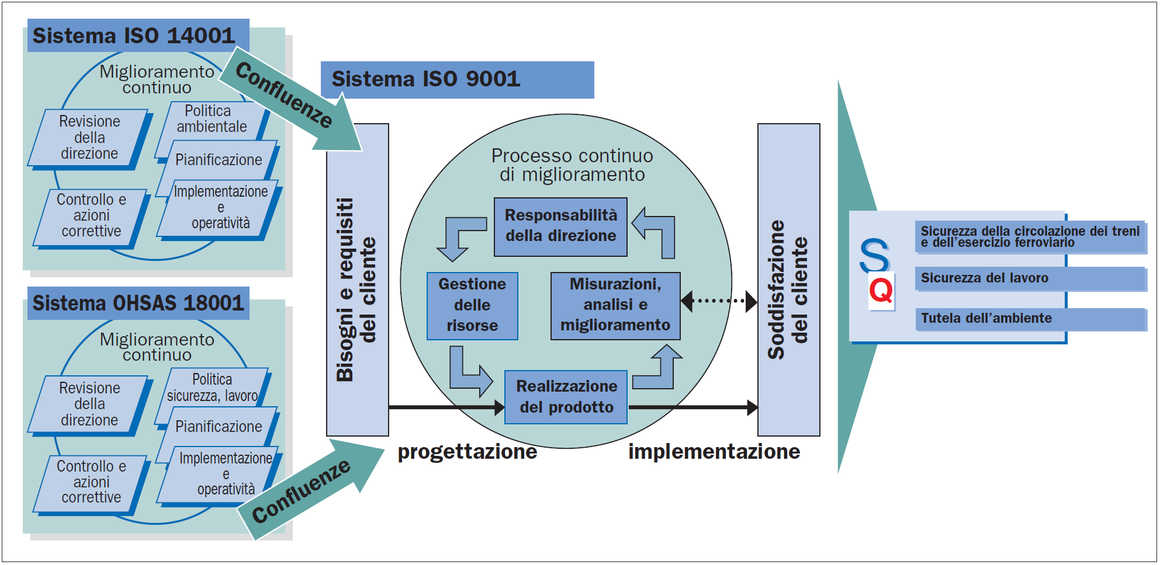
Fig. 15 - Il contesto del Sistema (Integrato) di Gestione della Sicurezza in ferrovia (Fonte “Argomenti n°6”)

Il sistema di gestione della sicurezza ferroviaria pone a base della sua struttura le indicazioni fornite dalla Direttiva 2004/49/CE del Parlamento europeo e del Consiglio del 29 aprile 2004 relativa alla sicurezza delle ferrovie comunitarie e recante modifica della direttiva 95/18/CE del Consiglio relativa alle licenze delle imprese ferroviarie e della direttiva 2001/14/CE relativa alla ripartizione della capacità di infrastruttura ferroviaria, all’imposizione dei diritti per l’utilizzo dell’infrastruttura ferroviaria e alla certificazione di sicurezza. La direttiva, recepita in Italia dal D.Lgs. del 10 agosto 2007, n° 162, si applica al sistema ferroviario degli Stati membri e riguarda i requisiti di sicurezza nella gestione dell’infrastruttura, del materiale rotabile dell’esercizio e della interazione fra impresa ferroviaria e gestore dell’infrastruttura. Infatti passo decisivo alla istituzione del sistema di gestione integrato della sicurezza nella circolazione ferroviaria è la separazione delle attività espletate dalle imprese ferroviarie, cioè da qualsiasi impresa pubblica o privata presta di servizi di trasporto merci e/o passeggeri per ferrovia e dal gestore dell’infrastruttura, impresa incaricata della costruzione e della manutenzione dell’infrastruttura ferroviaria. La direttiva in particolare espone quattro fondamentali impostazioni:
1. l’istituzione di un’autorità incaricata del controlli della sicurezza in ciascuno Stato membro;
2. l’accettazione della omologazione e della certificazione di materiale rotabile eseguita in uno degli Stati membri;
3. monitoraggio dello stato della sicurezza dell’esercizio ferroviario mediante istituzione di indicatori comuni di sicurezza (CSI) a valutazione degli obiettivi comuni di sicurezza (CST);
4. la specifica delle modalità di indagine in caso di eventi incidentali.

Le norme contenute nella direttiva comunitaria (funzionamento dell’esercizio, del segnalamento, le specifiche ed i requisiti tecnici richiesti al materiale rotabile) indicano la progressiva sostituzione delle regolamentazioni nazionali con i recepimenti di quelle europee (STI), in grado di assicurare interoperabilità tra i vari stati membri.

Per i Gestori dell’infrastruttura e per le Imprese ferroviarie è stata esplicitamente prevista - dall’Articolo 9 della Direttiva 49/2004 e dall’art. 13 del Decreto Legislativo 162/2009 – l’elaborazione e l’adozione di Sistemi di Gestione della Sicurezza (SGS) per garantire che il sistema ferroviario sia conforme alle norme ed ai requisiti di sicurezza e che applichi i metodi ed attui gli obiettivi stabiliti a livello comunitario.
L’SGS deve garantire il controllo di tutti i rischi connessi all'attività dei Gestori dell'infrastruttura e delle Imprese Ferroviarie, compresa la manutenzione, i servizi, la fornitura del materiale e deve tener conto, in linea generale, dei rischi generati dalle attività di terzi.

L’SGS è un elemento centrale del presidio della sicurezza visto che uno degli scopi del certificato di sicurezza è fornire la prova che l'impresa ferroviaria ha elaborato un proprio sistema di gestione della sicurezza ed è in grado di soddisfare i requisiti delle STI, di altre pertinenti disposizioni della normativa comunitaria e delle norme nazionali di sicurezza ai fini del controllo dei rischi e del funzionamento sicuro sulla rete.

Con il certificato di sicurezza viene rilasciata – tra l’altro - la certificazione che attesta l'accettazione sia del SGS dell'impresa ferroviaria sia delle misure adottate dall'impresa ferroviaria per soddisfare i requisiti specifici necessari per la sicurezza.

L’SGS deve descrivere - in particolare – sia la ripartizione delle responsabilità in seno all'organizzazione del gestore dell'infrastruttura e dell'impresa ferroviaria sia il controllo a tutti i livelli ed il miglioramento costante del sistema di gestione della sicurezza.

Tra gli elementi essenziali del SGS si evidenziano le procedure atte a soddisfare sia gli standard tecnici ed operativi in vigore sia le decisioni e prescrizioni degli Organismi competenti, quale l’Agenzia Nazionale per la Sicurezza delle Ferrovie.

Altro elemento essenziale è l’adozione di procedure volte a garantire che gli incidenti, gli inconvenienti, i «quasi incidenti» ed altri eventi pericolosi siano segnalati, indagati ed analizzati e che siano adottate le necessarie misure preventive.

Il SGS del Gestore dell'infrastruttura tiene conto degli effetti delle attività delle Imprese ferroviarie e provvede affinché le Imprese stesse possano operare nel rispetto delle norme (nazionali ed internazionali) di sicurezza e delle condizioni stabilite dai certificati di sicurezza e coordinino - con lo stesso Gestore - le procedure di emergenza.

Norme e regolamenti
Le norme e i regolamenti che intervengono in proposito, sono diversi:
- Regolamento per la Circolazione dei Treni (R.C.T.),
- Regolamento sui Segnali (R.S. )
- Istruzione per il Servizio del Personale di Accompagnamento dei Treni (I.S.P.A.T.)
- Istruzione per il servizio del Personale di Condotta delle Locomotive ( I.P.C.L.)
- Norme per l’Esercizio delle Apparecchiature Tecnologiche (N.E.A.T.)

La circolazione ferroviaria, in particolare, è regolata da un normative e tecnologie, correlate tra loro e volte all’indirizzo comportamentale di tutti gli operatori, con la finalità di svolgere un servizio sicuro nei confronti degli utenti, degli agenti e di terzi coinvolti.

La sicurezza della circolazione ferroviaria in Italia è disciplinata oltre che da i suddetti regolamenti, anche da istruzioni, disposizioni e prescrizioni, come previsto dal DPR 753/80 e dal D.l.vo 188/2003. Si riportano di seguito i principali riferimenti applicabili allo studio in esame.

R.S. (Regolamento sui Segnali): Art. 1, (Obbedienza ai segnali)

“Il personale che ha l’obbligo dell’osservanza dei segnali deve prestarvi attenzione e rispettarli, salvo i diversi ordini impartiti con specifiche prescrizioni e salvo particolari eccezioni previste dal presente regolamento. I segnali di fermata e i segnali di rallentamento devono essere sempre rispettati passivamente”.

R.S. (Regolamento sui Segnali): Art. 49, comma 8 (Aspetto normale dei segnali di protezione)

“La posizione normale dei segnali fissi di protezione delle stazioni è quella di via impedita, salvo le eccezioni indicate con apposito segno convenzionale nell’orario di servizio. La posizione normale dei segnali fissi di protezione dei bivi è quella di via impedita. La loro manovra deve essere sempre subordinata a consenso di blocco elettrico o ad altro consenso imperativo”.

R.S. (Regolamento sui Segnali): Art. 54 (Visibilità segnali)

“I segnali fissi di I categoria e di avviso, i segnali di attenzione, i segnali di avviso di rallentamento o di avviso di fermata notificata, nonché i segnali di protezione propria dei passaggi a livello di cui all’art. 53 comma 1 b) e relativi avvisi, i segnali di protezione di cui all’art. 53 bis, devono essere visibili, in condizioni atmosferiche normali, alla distanza di almeno 150 m se la velocità massima dei treni sul tratto di linea in precedenza ai segnali è inferiore a 90 Km/h, e di almeno 200 m se la detta velocità massima è di 90 Km/h o maggiore.”

R.S. (Regolamento sui Segnali): Art. 65 (Tavole di orientamento)

“Per richiamare l’attenzione dei macchinisti sulla presenza di segnali di prima categoria, di protezione propria dei P.L. con barriere, di avviso o di attenzione a vela quadrata, si ricorre di regola all’installazione in precedente ad essi, di un certo numero di tavole di orientamento, disposte verticalmente ed opportunamente distanziate fra loro. Le tavole possono essere di tipo normale o di tipo distanziometrico...(OMISSIS)... sui tratti di linea in cui la nebbia non è considerata fenomeno eccezionale, i segnali di avviso, i segnali di 1ª categoria non preceduti da segnali di avviso e situati fuori stazione i segnali di attenzione(art. 28 comma 1 b) dovranno, salvo l’eccezione di cui al successivo capoverso, essere preceduti da tavole di orientamento del tipo distanziometrico con pellicole ad alto potere rifrangente ...(OMISSIS).. nelle stazioni le tavole di orientamento possono essere omesse in precedenza ai segnali di partenza con avviso accoppiato posti su binari on adibiti al transito dei treni, eccezionalmente, in presenza di situazioni di impianto dove la loro installazione risulti difficoltosa.”

IPCL (Istruzioni per il Personale di Condotta delle Locomotive) Art. 3 commi 1 e 3 ed Allegato XIVbis, Disposizione 35/2002 e Disposizione 18/2005 (Affidamento dei mezzi di trazione ed utilizzo dei dispositivi di sicurezza)

In base alle sopraccitate disposizioni la condotta di un convoglio ferroviario è affidata a due agenti abilitati alla funzione di Macchinista, nei ruoli gerarchici di primo e secondo agente ma di formazione equipollente, oppure ad un Macchinista e ad un Capo Treno nella funzione di secondo agente abilitato a tale mansione entrambi responsabili della sicurezza e della regolarità del servizio.

ANALISI E CONCLUSIONI

Conclusioni
A seguito dell’analisi effettuata si evidenziano le seguenti conclusioni:

- CAUSE DIRETTE

il fenomeno dello SPAD:

  - è sostanzialmente riconducibile ad un errore umano

- CAUSE INDIRETTE

Il fenomeno dello SPAD essendo riconducibile ad un errore umano può essere innescato dalle seguenti cause indirette:

  - condizioni psicofisiche alterate o da un non sufficiente livello di attenzione
  - mancato rispetto delle procedure
  - scarso aggiornamento del personale

- OSSERVAZIONI

il fenomeno dello SPAD:

  - riguarda principalmente treni regionali , merci o espressi
  - si verifica solitamente nelle prime fasi del moto del convoglio
  - si verifica solitamente a basse velocità (<30 km/h)

L’introduzione dei sistemi di controllo della marcia del treno ha prodotto una riduzione, ma non la completa eliminazione del numero degli SPAD. Infatti:
  - negli ultimi quattro anni (2007-2010) il numero degli SPAD è rimasto mediamente costante (circa 15/ANNO, Fig. 16)
  - nel quadriennio 2007-2010 si registra una riduzione di circa il 40% degli eventi rispetto al quadriennio 2003-2006
Fig. 16 SPAD - Confronto degli ultimi due quadrienni (fonte Dati BDS RFI)

  - nell’ultimo quadriennio i danni materiali conseguenti ad incidenti, la cui causa principale è attribuibile a SPAD, risultano dell’ordine delle migliaia di €
  - nell’ultimo quadriennio il rapporto tra l’evoluzione temporale degli SPAD e il traffico in MTrkm è mediamente costante e dell’ordine di 1 Spad ogni 20 MTrkm su tutta la rete RFI.

In particolare:
  - per l’immediato futuro è ragionevole attendersi valori simili a quelli registrati negli ultimi quattro anni, stante l’evoluzione temporale essenzialmente asintotica della numerosità degli eventi di SPAD e dato che tale fenomeno, allo stato attuale della tecnologia, rimane fondamentalmente legato a fattori umani
  - per l’anno 2010 il numero di feriti/decessi conseguenti ad incidenti, la cui causa principale è attribuibile a SPAD, risultano nulli dai dati in possesso della Commissione di Indagine

Alla luce di tutte le considerazioni effettuate, la Commissione non ritiene di esprimere particolari raccomandazioni. Si ritiene comunque opportuno che l’Agenzia Nazionale per la Sicurezza delle Ferrovie continui nel monitoraggio degli eventi di SPAD, evidenziandone le caratteristiche di generazione e le conseguenze.

Osservazioni aggiuntive
La prima fonte di informazione relativa all’accadimento degli eventi anomali a disposizione della Direzione Generale per le Investigazioni Ferroviarie consiste in comunicazioni inviate da Rete Ferroviaria Italiana, denominate Primi Rapporti Informativi (PRI) e Relazioni Informative (RI).

In particolare, nel caso di esame degli eventi di SPAD, la Commissione ha potuto rilevare la carenza di informazioni utili ad inquadrare l’episodio e ad analizzarne correttamente gli aspetti tecnici.

Si evidenzia altresì una lieve incoerenza tra il numero di eventi comunicati alla Direzione Generale per le Investigazioni Ferroviarie e quelli memorizzati sulla BDS di RFI.

Raccomandazioni
La Commissione Ministeriale, per quanto riguarda la Relazione di Indagine in oggetto non emette alcuna raccomandazione.

Roma, 20 maggio 2011
La Commissione Ministeriale di indagine :

Presidente: Dott. Ing. Roberto Focherini _________________________

Membro: Dott. Ing. Salvatore De Marco _________________________

